西南林业大学实验报告
学生姓名： 冯轩 学号： 20150152040
班级 ： 信息与计算科学 实习时间 3月8日
实验名称： 计算机装机单
实习要求：通过网上查询资料，以在校生的需求为目的配置一台学生机(用途为制图专业、编程开发、游戏玩家、上网一族等)，要求写出电子版装机配置单，包括各个配件及价格和选用理由。
实验目的：
预算就4000块钱，想配置一台可以运行大多数游戏，日常不卡的电脑，对于显卡要求高一点，可以流畅运行英雄联盟、吃鸡、以及一些不太大的单机游戏，但是全套预算要在4000以内，不知能不能完成任务。
实验内容：

组成部件 | 型号 | 价格 | 备注
Cpu | 奔腾G4560 | 499
显卡 | Nvidia gtx1050ti | 1199
内存 | 瑞势天狼DDR4 2400 8G | 568
主板 | 华硕PRIME B250M-J | 529
硬盘 | 威刚sp900 128gb | 299
电源 | 金河田480GTX | 99
机箱 | 御轩 USB3.0大机箱 | 79
显示屏 | 松人24寸曲面1080显示器 | 659
键盘鼠标 | 送的 | 0

CPU选用奔腾G4560 据资料所查，这款CPU性价比很高，性能大约为Intel Core i3-6100的95-96%，而且加入了超线程技术，在预算不多的情况下很合适。
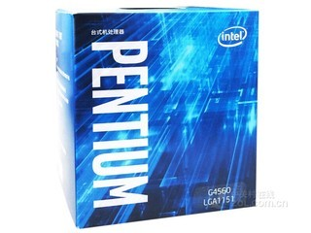
主板选用华硕PRIME B250M-J 此款性能出众，散热性不错，做工扎实，同时集成了声卡、网卡，不需要单独购买，而且还不用刷bios就可以支持g4560 CPU，日后有钱了也方便更换更高级的CPU。
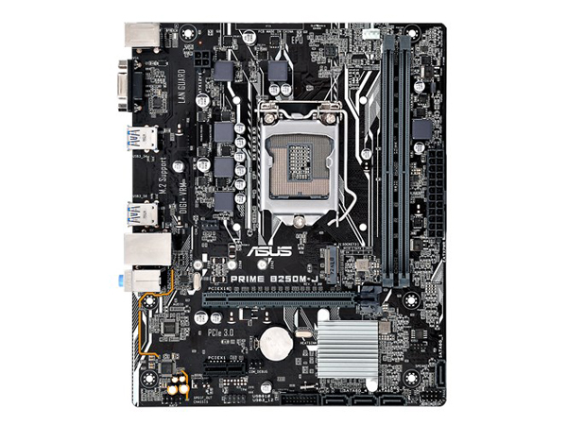
显卡选的是Nvidia gtx1050ti 这款显卡性价比挺高，能够应付大多数中大型游戏，4G显存也足够用，散热也还不错，由于显卡价格居高不下1050ti是最合适的选择。

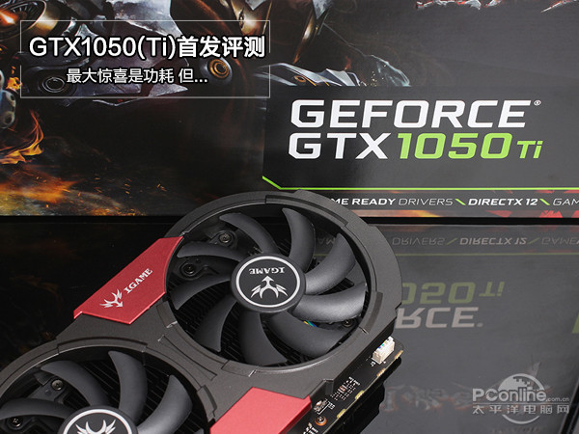
内存选的是瑞势 天狼ddr4 8g内存 ，最近内存的价格居高不下，甚至被称为是年度理财产品，由于预算不足，就选了这款便宜的先用着，ddr4比ddr3来说，性能提升很明显

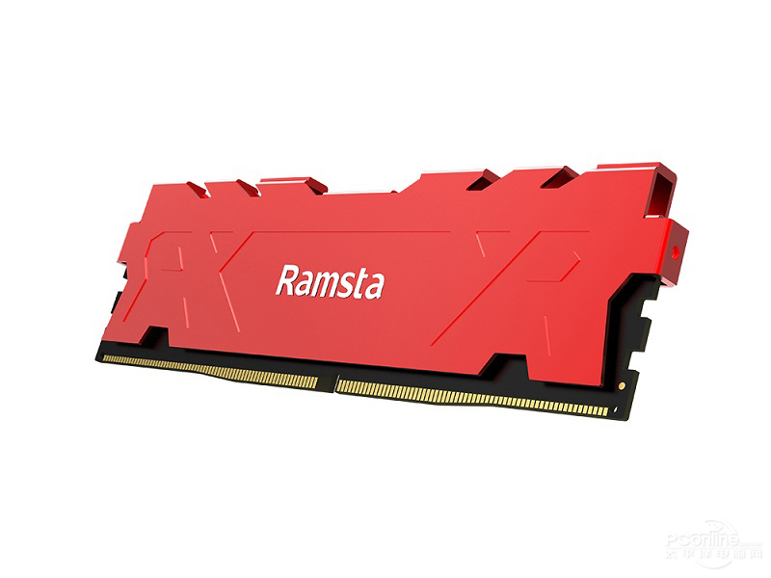
硬盘选的是 威刚sp900 128gb ，固态硬盘比机械硬盘快好多倍，对于电脑来说有实质性的增强，而且机械硬盘噪音较大，只玩游戏的话对于硬盘容量要求不高，这款固态硬盘很合适。
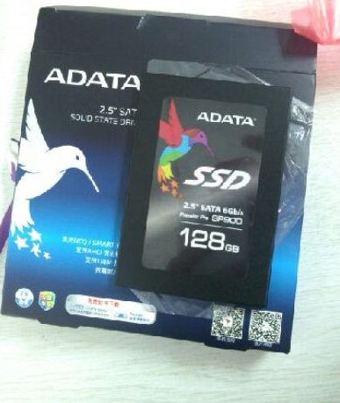

机箱选的是御轩 USB3.0大机箱 ，此款价格实惠，兼容各种主板，淘宝爆款，价格59

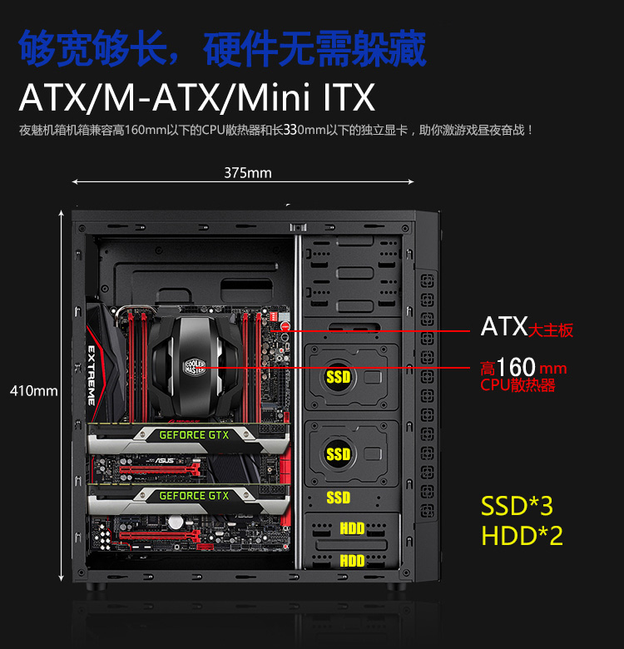

电源选的是金河田智能芯480GTX电脑主机箱，这款功率300-400w，查了一下奔腾G4560与GTX1050满载时功率129W，300w完全够用
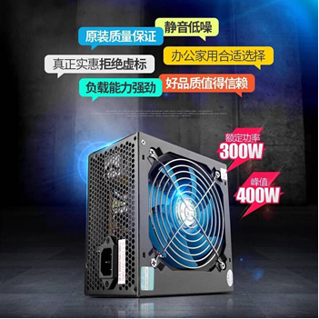
显示器选的是 松人24寸曲面1080显示器 这款高清分辨率，金属质感而且淘宝购买送键盘鼠标，非常实惠。
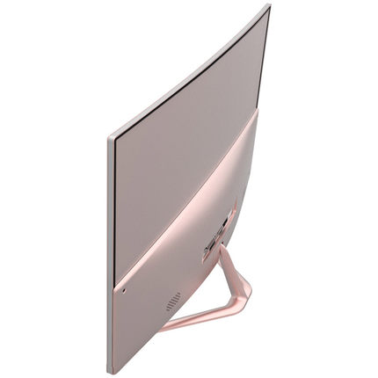

实验心得：预算4000元，总共花了3931元，在预算范围内，总体来说可以满足自己的要求，日常使用无压力，但是对于一些大型单机游戏比较吃力，日后如果有多余的钱可以升级一下cpu 和显卡，会让游戏体验更加出色。

